智域行环境仓控制系统

使用说明书

2024年3月

目 录

1. 引言 3

2. 系统介绍 5

3. 技术概述 7

4. 功能介绍 9

4.1 首页 9

4.2 环境仓管理 10

4.2.1环境仓分类 10

4.2.2环境仓列表 10

4.3 监控告警 12

4.3.1待处理告警 12

4.3.2告警模型配置 12

4.3.3历史告警记录 13

4.4 日志管理 14

4.5 环境仓模拟 15

4.6 权限管理 16

4.6.1角色分类 16

4.6.2用户列表 16

4.7 帮助 17

4.8 登录 18

4.9 注册 19

# 引言

智域行环境仓控制系统，作为一款集智能化、高效性、稳定性于一体的环境控制解决方案，旨在满足不同领域对环境管理的高标准要求。在现代化工业生产、科学研究和仓储物流等领域，环境因素的稳定性对产品质量、实验结果的准确性以及物品保存的完好性具有至关重要的影响。因此，一个精准可靠的环境仓控制系统成为了这些行业不可或缺的技术支撑。

智域行环境仓控制系统正是基于这一需求而研发的。它采用了先进的传感技术、控制算法和数据处理技术，能够实现对环境参数的精准监测和自动调节。无论是温度、湿度还是其他关键环境因素，系统都能根据预设值进行实时调控，确保环境仓内部环境的稳定与适宜。

此外，智域行环境仓控制系统还具备高度的智能化和自动化特点。用户可以通过友好的界面进行参数设定和监控，系统则能够自主完成环境调节任务，大大减轻了人工操作的负担。同时，系统还具备强大的数据记录和分析功能，能够为用户提供丰富的历史数据支持，帮助用户更好地了解环境变化情况，优化环境管理策略。

总之，智域行环境仓控制系统的出现，将为各行业提供更加可靠、高效的环境控制方案，推动相关领域的技术进步和产业升级。

# 系统介绍

智域行环境仓控制系统是一款集智能化、精准性和稳定性于一身的先进环境控制解决方案。该系统致力于为用户提供高效的环境管理手段，确保环境仓内部环境的稳定与适宜，满足不同领域对环境因素的严格要求。

智域行环境仓控制系统采用了先进的传感技术和控制算法，能够实时监测环境仓内部的温度、湿度以及其他关键环境参数。通过精确的测量和数据分析，系统能够准确判断环境状态，并根据预设值自动调节环境参数，确保环境仓内部环境的稳定与可控。

该系统的智能化特点体现在其强大的自动化功能。用户只需通过友好的界面设定目标环境参数，系统便能自主完成环境调节任务。同时，系统还具备远程访问和控制功能，用户可以随时随地对环境仓进行监控和管理，实现远程操作的便捷性。

除了基本的环境控制功能外，智域行环境仓控制系统还提供了丰富的数据分析和管理工具。系统能够记录并存储历史环境数据，用户可以通过数据分析功能，深入了解环境变化情况，为优化环境管理策略提供有力支持。此外，系统还具备报警功能，当环境参数超出设定范围时，会及时触发报警机制，通知用户进行处理，确保环境仓的安全与稳定。

智域行环境仓控制系统适用于多个领域，包括科学研究、工业生产、仓储物流等。无论是需要精确控制实验条件的实验室，还是需要保持恒温恒湿的生产车间，智域行环境仓控制系统都能提供可靠的解决方案，满足不同行业对环境控制的需求。

总之，智域行环境仓控制系统以其高效、精准和稳定的特点，成为各行业环境控制的首选方案。它不仅能够提高工作效率，降低运营成本，还能为用户提供可靠的数据支持，推动相关领域的技术进步和产业升级。

# 技术概述

SpringBoot框架

Spring Boot是由Pivotal团队提供的一套开源框架，可以简化spring应用的创建及部署。它提供了丰富的Spring模块化支持，可以帮助开发者更轻松快捷地构建出企业级应用。Spring Boot通过自动配置功能，降低了复杂性，同时支持基于JVM的多种开源框架，可以缩短开发时间，使开发更加简单和高效。

MyBatis-Plus持久层框架

[MyBatis-Plus (opens new window)](https://github.com/baomidou/mybatis-plus" \t "https://baomidou.com/pages/24112f/_blank)（简称 MP）是一个 [MyBatis (opens new window)](https://www.mybatis.org/mybatis-3/" \t "https://baomidou.com/pages/24112f/_blank)的增强工具，在 MyBatis 的基础上只做增强不做改变，为简化开发、提高效率而生。

Redis

Redis 是一个开源的使用 ANSI C 语言编写、遵守 BSD 协议、支持网络、可基于内存、分布式、可选持久性的键值对(Key-Value)存储数据库，并提供多种语言的 API。

Redis 通常被称为数据结构服务器，因为值（value）可以是字符串(String)、哈希(Hash)、列表(list)、集合(sets)和有序集合(sorted sets)等类型。

Nginx

Nginx是一款轻量级的Web 服务器/反向代理服务器及电子邮件（IMAP/POP3）代理服务器，在BSD-like 协议下发行。其特点是占有内存少，并发能力强，事实上nginx的并发能力在同类型的网页服务器中表现较好，中国大陆使用nginx网站用户有：百度、京东、新浪、网易、腾讯、淘宝等。Nginx 是高性能的 HTTP 和反向代理的web服务器，处理高并发能力是十分强大的，能经受高负 载的考验,有报告表明能支持高达 50,000 个并发连接数。

MySQL

MySQL数据库服务是一个完全托管的数据库服务，可使用世界上最受欢迎的开源数据库来部署云原生应用程序。 它是百分百由MySQL原厂开发，管理和提供支持。全面的高级功能、管理工具和技术支持，可实现高水平的 MySQL 可扩展性、安全性、可靠性和无故障运行时间。

前端技术

Node、React、JavaScript、Ant Design Pro

# 功能介绍

## 首页

首页展示系统最近更新、用户动态、八卦新闻、重点组件等，提供便捷导航按钮，点击可以跳转到用户设置的界面。

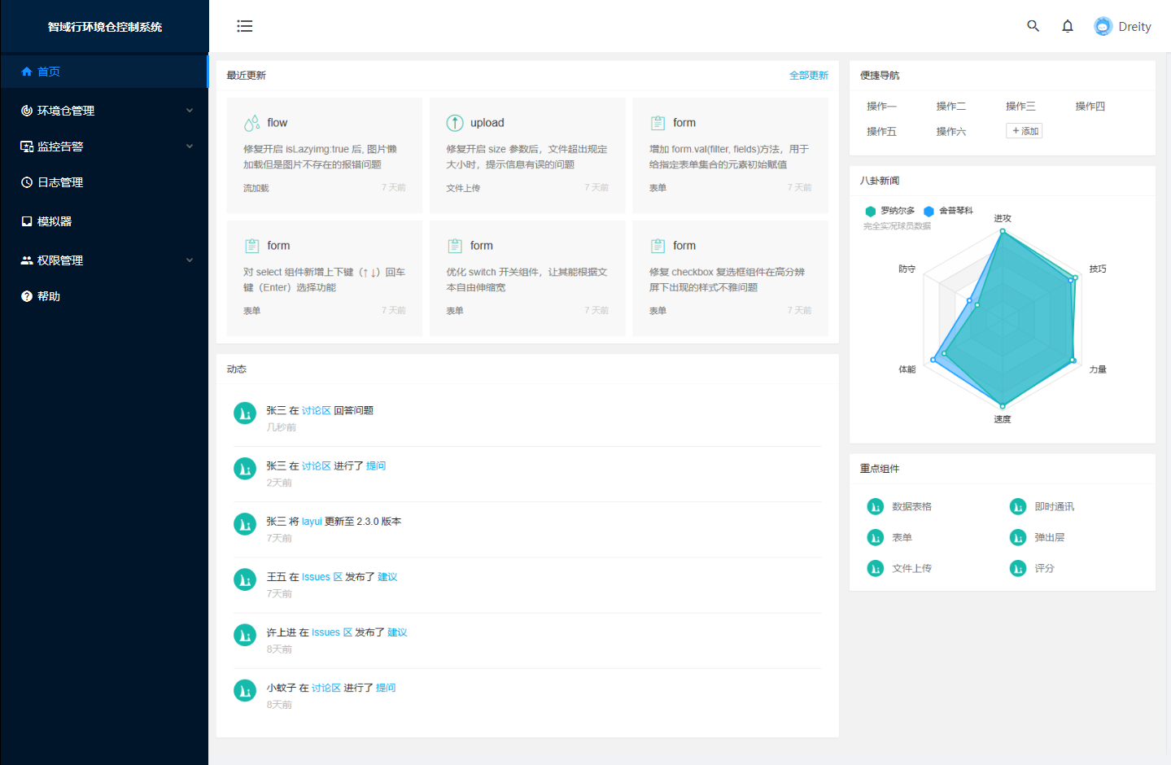

## 环境仓管理

### 4.2.1环境仓分类

对环境仓的分类进行管理，可以输入关键字进行精确查找、新增、编辑和删除。

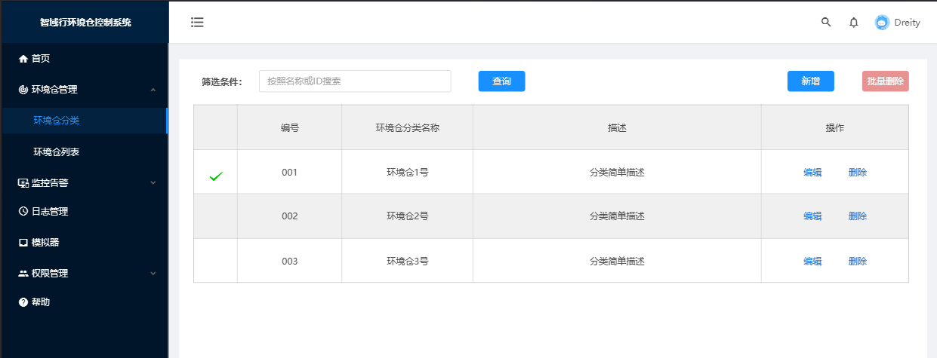

### 4.2.2环境仓列表

对环境仓列表进行管理，可以查询、新增、编辑、查看和删除和远程登录。

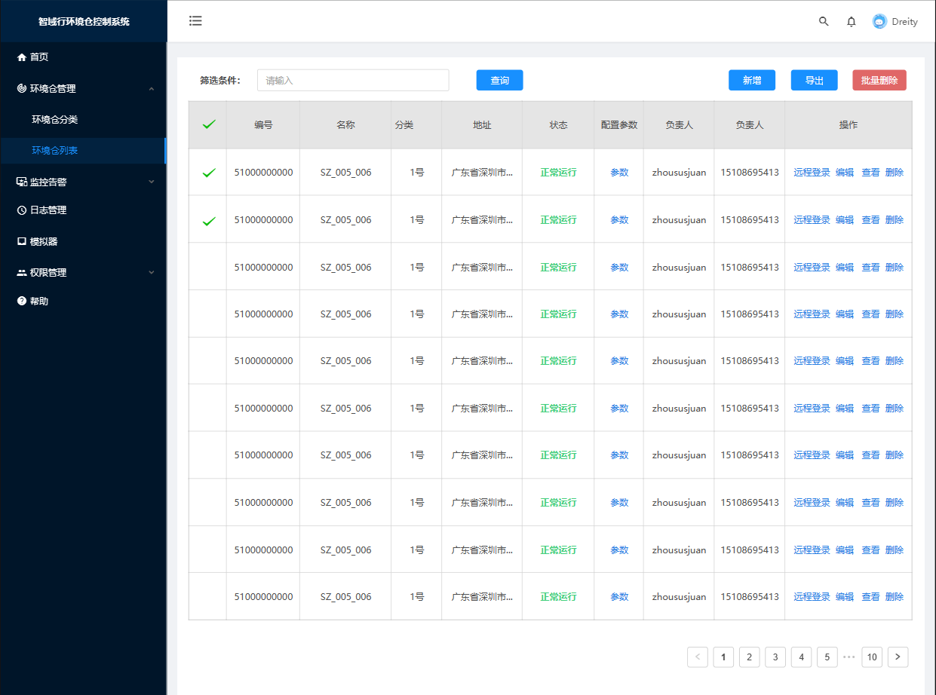

## 监控告警

### 4.3.1待处理告警

对待处理告警信息进行查询搜索、查看、消警、响应、屏蔽等操作。

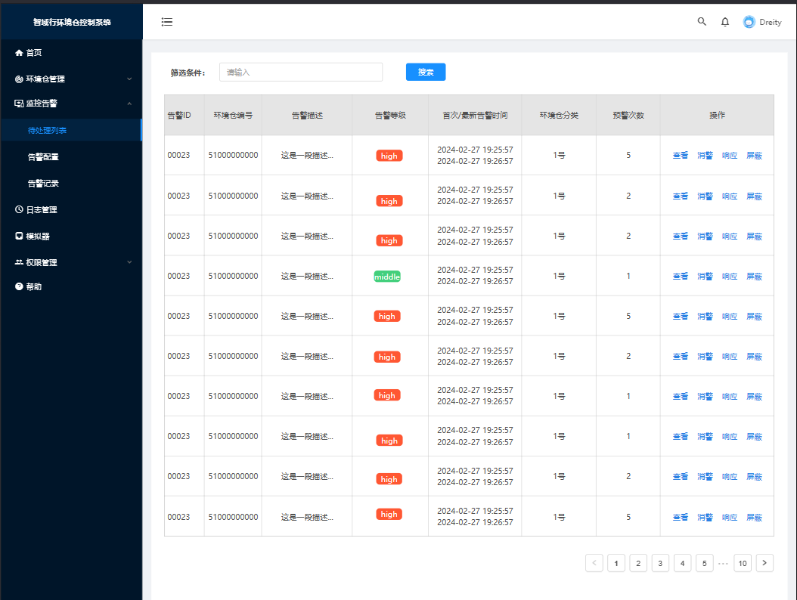

### 4.3.2告警模型配置

对环境仓的告警配置，进行搜索、新增、编辑、启用、停用和删除操作。

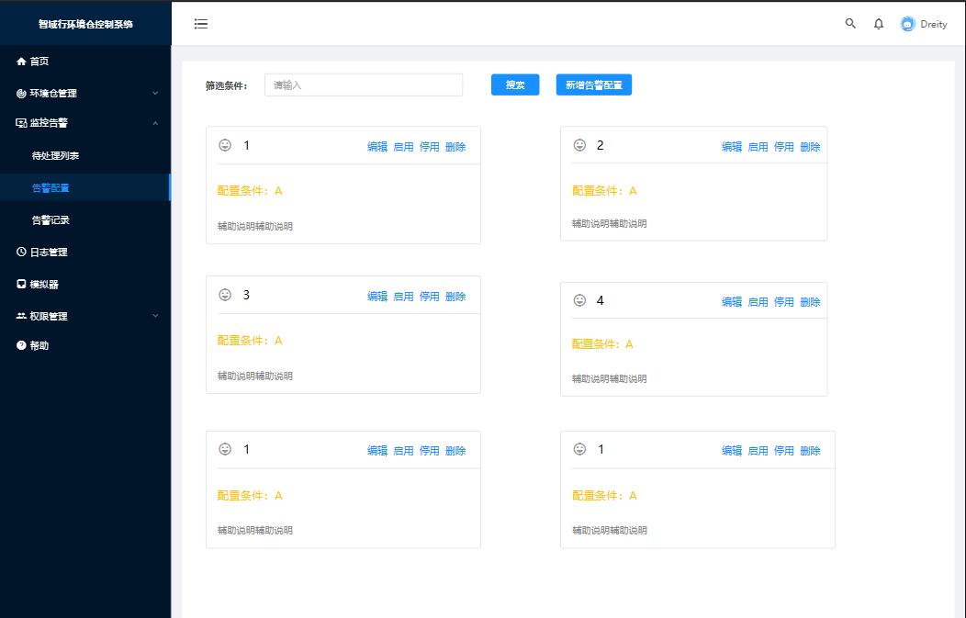

### 4.3.3历史告警记录

对历史告警情况做统一收集处理，用户可以输入告警ID或者告警描述等进行搜索查询。

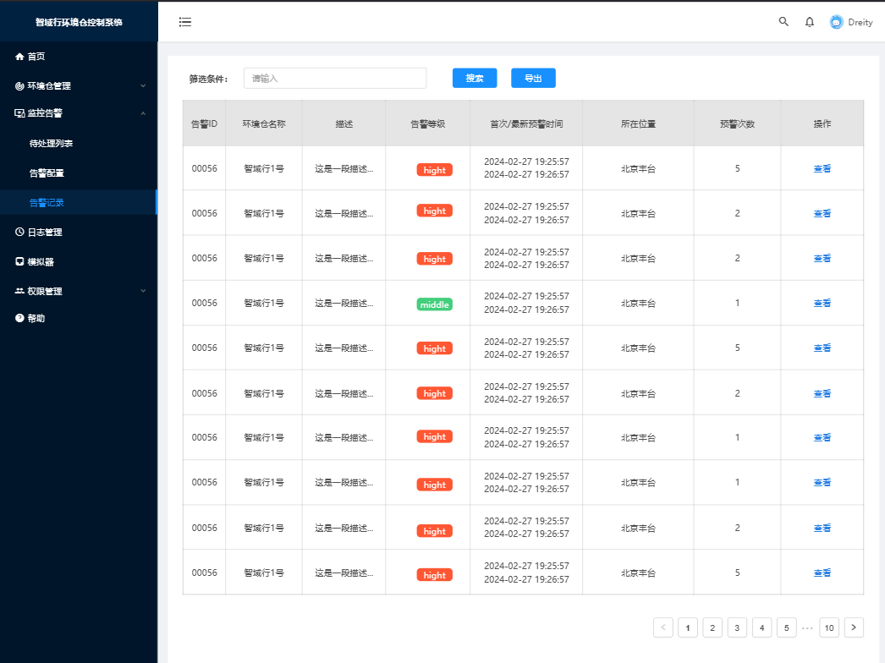

## 日志管理

对系统村记录并存储的历史环境数据进行管理，可以根据时间、环境仓类型和输入关键字进行查询搜索和导出，点击参数查看可以了解到整体的参数上传配置信息，点击查看可以了解到当前日志的更多信息，点击远程登录可以连接到当前环境仓的远程控制中心，进行远程操作。

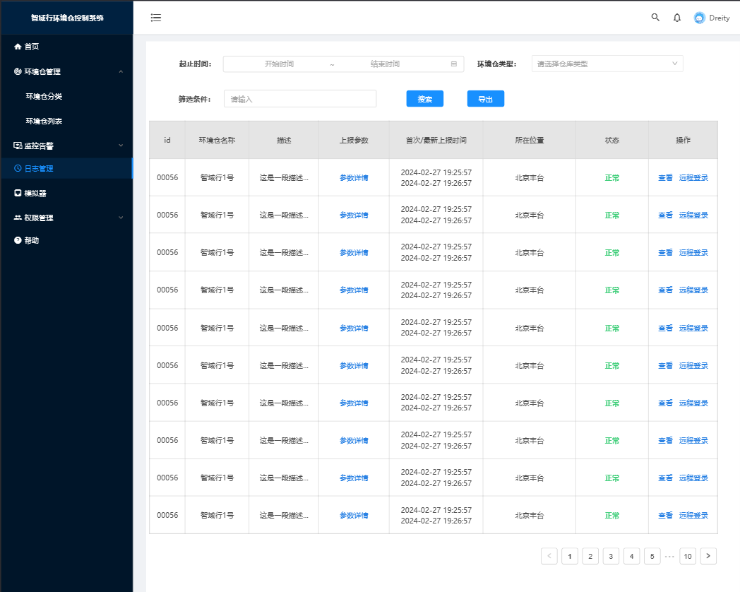

## 环境仓模拟

提供环境仓各种模式下的配置参数模拟，可以在模拟过程中，分析整理出报告，提供给用户参考。

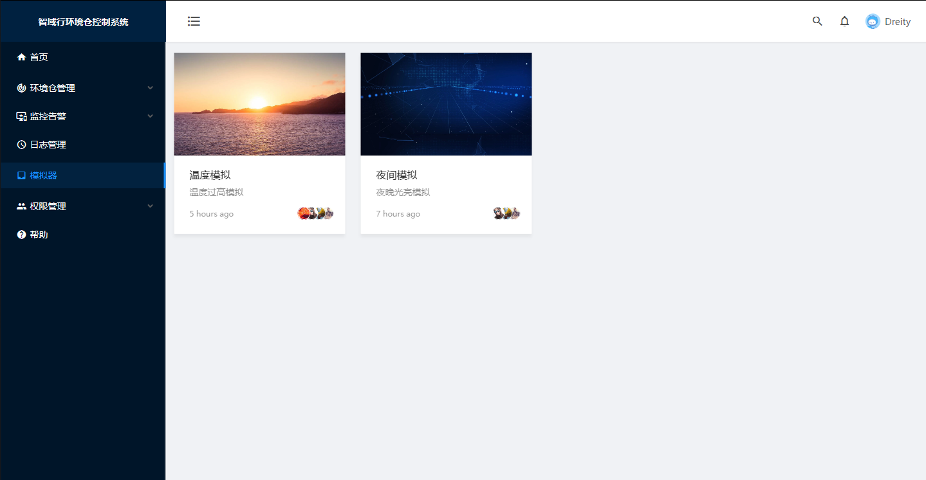

## 权限管理

### 4.6.1角色分类

对系统的用户进行权限分类。可以输入筛选条件，进行搜索查询。可以对角色分类进行新增、删除和编辑操作。

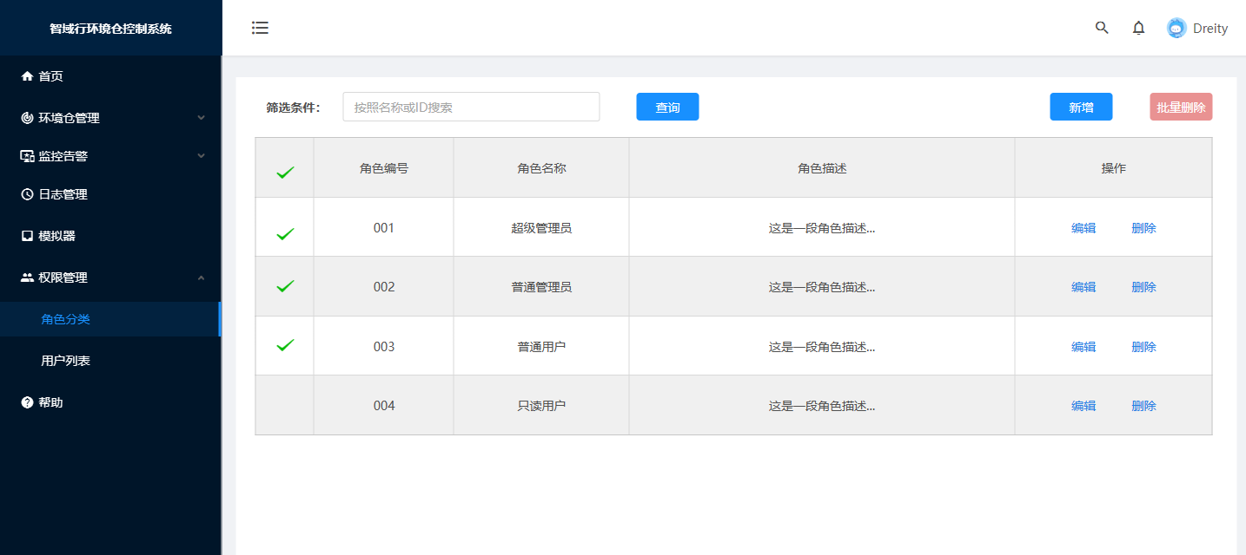

### 4.6.2用户列表

用户列表展示当前系统所有用户的基本信息。可以进行查询、新增、编辑、查看和删除操作。

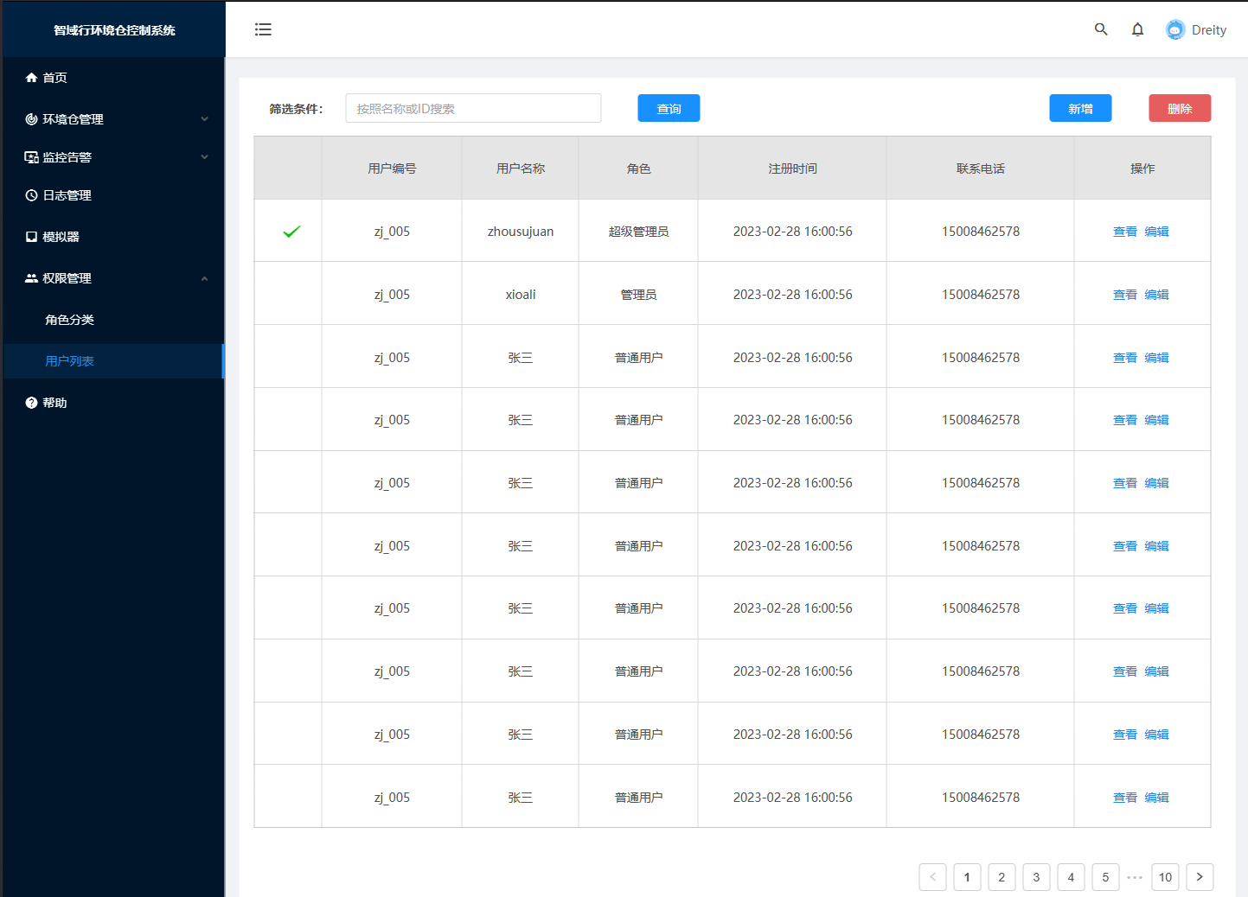

## 帮助

提供用户帮助界面，可以在此处了解到常见问题的解答信息、在线帮助文档和联系系统管理员。

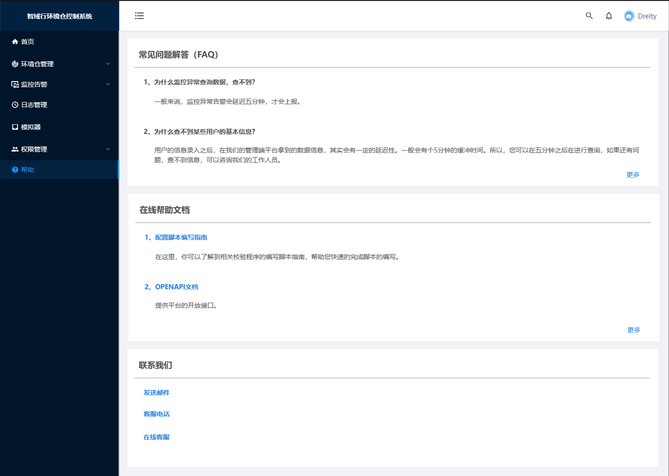

## 登录

用户在登录界面，平台提供两种登录方式。一是平台提供了账号和密码输入框，用户可以通过输入账号和密码进行登录。

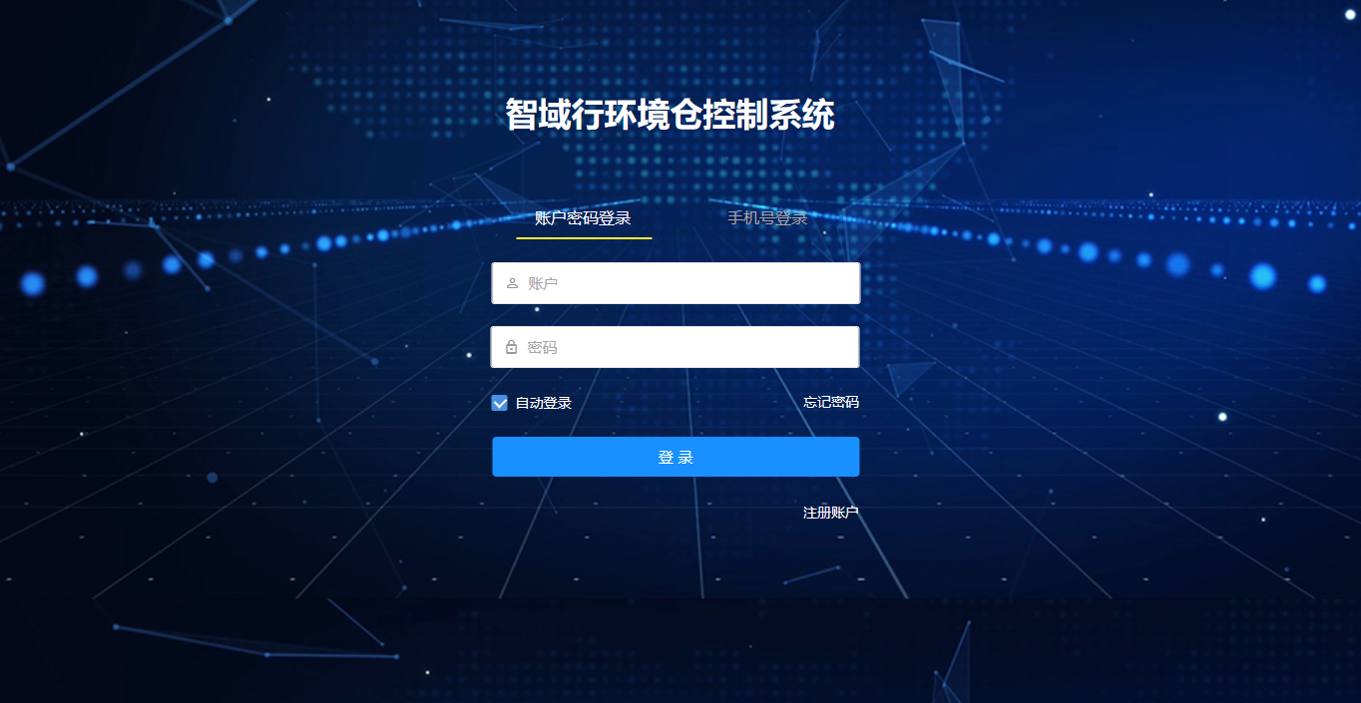

二是平台提供手机号登录。用户通过输入手机号，获得验证码并且输入验证进行登录。

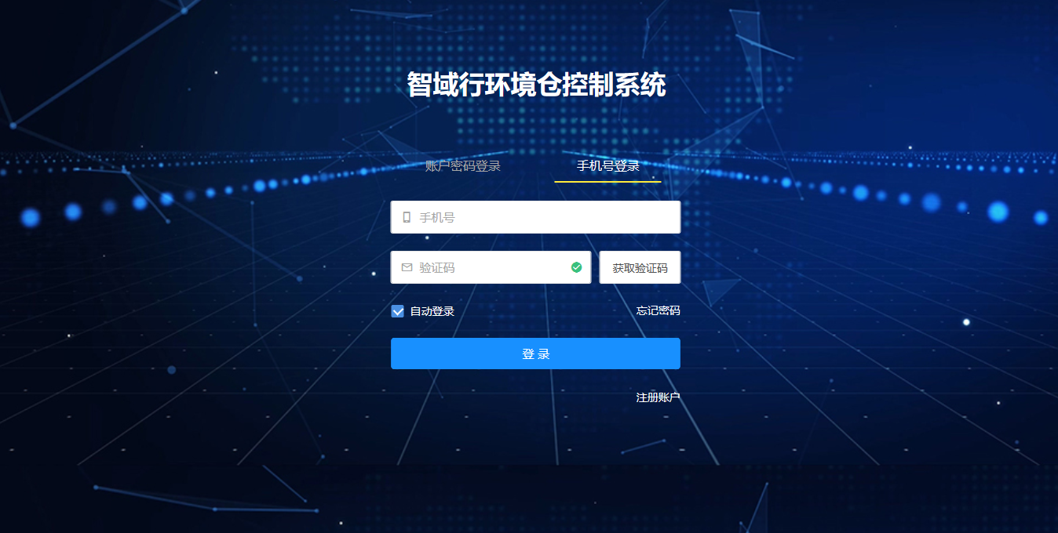

## 注册

用户在注册界面，可以通过输入邮箱、密码、手机号和验证码进行注册。

